**Buffalo Calf Road Woman**  1844- 1879

**Wikipedia**

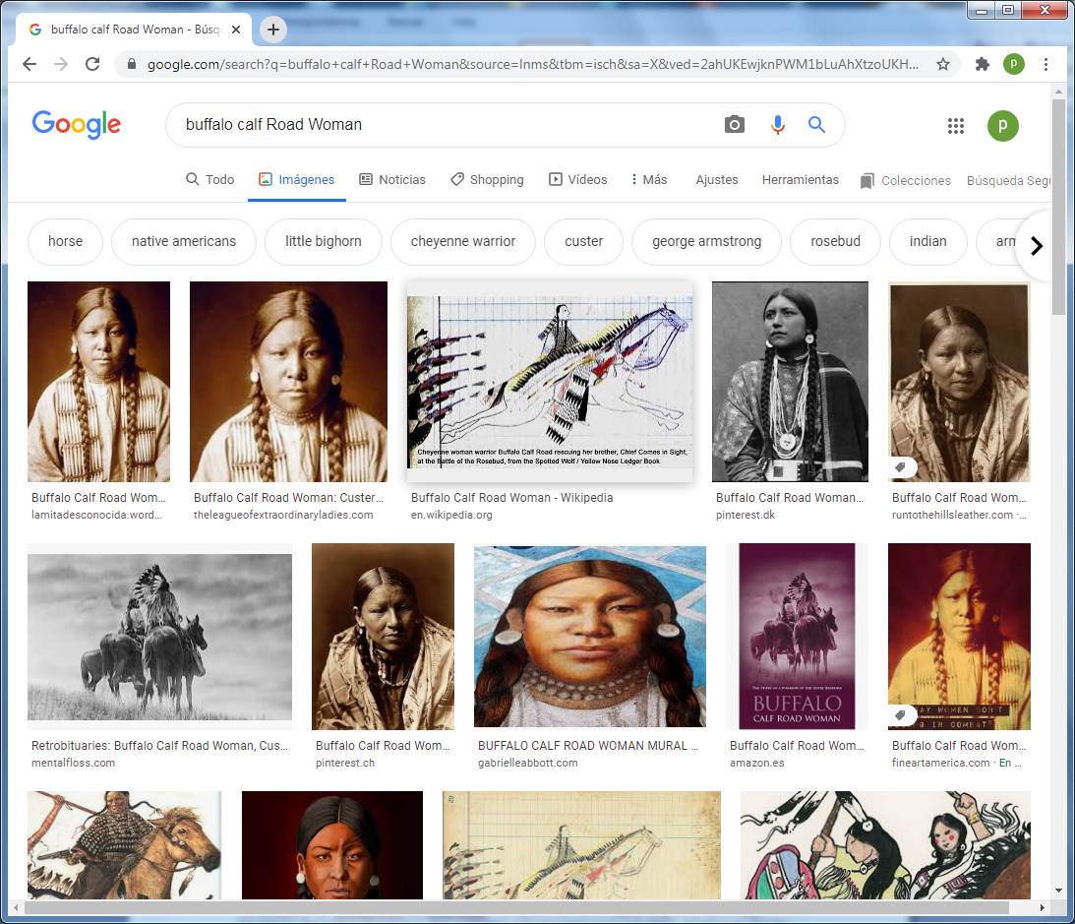

**Se la conoció también por Brave Woman , (c. 1844  - 1879) Fue una mujer [cheyenne del](https://en.wikipedia.org/wiki/Cheyenne" \o "Cheyenne) norte que salvó a su hermano guerrero herido, Chief Comes in Sight, en la**[**Batalla de Rosebud**](https://en.wikipedia.org/wiki/Battle_of_the_Rosebud)**(como fue nombrado por el United States) en 1876. Su rescate ayudó a reunir a los guerreros Cheyenne para ganar la batalla.**

**Luchó junto a su esposo en la**[**Batalla de Little Bighorn**](https://en.wikipedia.org/wiki/Battle_of_the_Little_Bighorn)**ese mismo año. En 2005, los narradores de Northern Cheyenne rompieron más de 100 años de silencio sobre la batalla y atribuyeron a Buffalo Calf Road Woman el golpe que derribó al teniente coronel**[**George Armstrong Custer**](https://en.wikipedia.org/wiki/George_Armstrong_Custer)**de su caballo antes de morir.**

**Durante la Batalla de Rosebud,**[**Cheyenne**](https://en.wikipedia.org/wiki/Cheyenne)**y [Lakota](https://en.wikipedia.org/wiki/Lakota_people" \o "Pueblo Lakota) , aliados bajo el liderazgo de [Crazy Horse](https://en.wikipedia.org/wiki/Crazy_Horse" \o "Caballo Loco) , se habían retirado, y dejaron al Jefe herido a la vista en el campo de batalla. De repente, Buffalo Calf Road Woman salió al campo de batalla a toda velocidad y agarró a su hermano, llevándolo a un lugar seguro.  Su valiente rescate hizo que los [cheyenne se](https://en.wikipedia.org/wiki/Cheyenne" \o "Cheyenne) unieran y derrotaron al general**[**George Crook**](https://en.wikipedia.org/wiki/George_Crook)**y sus fuerzas. En honor a la mujer Buffalo Calf Road, la Cheyenne llamó a la batalla de Rosebud "La pelea donde la niña salvó a su hermano"**

**.**

**Se documenta que Buffalo Calf Road Woman también luchó en la**[**Batalla de Little Bighorn**](https://en.wikipedia.org/wiki/Battle_of_Little_Bighorn)**. Allí luchó junto a su esposo Black Coyote. En junio de 2005, los Cheyenne del Norte rompieron sus más de 100 años de silencio sobre la batalla. En un relato público de la historia oral Cheyenne de la batalla, los narradores tribales hablaron de cómo fue Buffalo Calf Road Woman quien dio el golpe y derribó a Custer de su caballo antes de morir en la Batalla de Little Big Horn.**

**Además, en un artículo de junio de 2017 para mentalfloss.com, Wallace Bearchum, director de servicios tribales para el norte de Cheyenne, menciona cómo Buffalo Calf Road Woman era una "excelente tiradora", pero era un objeto parecido a un club que usaba. y ni una pistola para derribar al general Custer de su caballo.**

**Después de rendirse a los EE. UU., Buffalo Calf Road Woman, su esposo Black Coyote y sus dos hijos fueron reubicados con la mayoría de los cheyennes del norte a la reserva de cheyennes del sur en**[**el territorio indio**](https://en.wikipedia.org/wiki/Indian_Territory)**(actual**[**Oklahoma**](https://en.wikipedia.org/wiki/Oklahoma)**). En septiembre de 1878, ella y su familia formaron parte del [Northern Cheyenne Exodus](https://en.wikipedia.org/wiki/Northern_Cheyenne_Exodus" \o "Éxodo de Cheyenne del Norte), una fuga de la reserva de Oklahoma a su hogar en Montana.**

**En el camino, su esposo disparó y mató a un jefe cheyenne llamado Black Crane, y su familia, con un total de 8 personas, fue desterrada de la banda de Cheyennes de**[**Little Wolf**](https://en.wikipedia.org/wiki/Little_Wolf)**. Después de esto, Black Coyote y otros dos hombres cheyenne atacaron a dos soldados estadounidenses a lo largo de Mizpah Creek en Montana, matando a uno.**

**Los soldados vinieron de**[**Fort Keogh**](https://en.wikipedia.org/wiki/Fort_Keogh)**y y persiguieron a la familia, capturándolos 5 días después, el 10 de abril de 1879. Este evento se conoció como los**[**incidentes de Mizpah Creek**](https://en.wikipedia.org/wiki/Mizpah_Creek_incidents)**. El pequeño grupo fue llevado a**[**Miles City, Montana**](https://en.wikipedia.org/wiki/Miles_City,_Montana)**, donde los tres hombres, incluido Black Coyote, fueron juzgados por asesinato y estaban programados para ser ejecutados el 8 de junio de 1879. Mas su esposo estaba en prisión, Buffalo Calf Road Woman murió de**[**difteria**](https://en.wikipedia.org/wiki/Diphtheria)**o**[**malaria**](https://en.wikipedia.org/wiki/Malaria)**en mayo de 1879 en Miles City, Montana.**

**Cuando Black Coyote se enteró de esto, se ahorcó en la cárcel. También fue conocida como Buffalo Calf Trail Woman.**